Pikakurssi Rotax 912 ULS uudemman mallin sytysongelmien tutkintaan

Yleisin syy huonokäyntisyyteen/käymättömyyteen taitaa olla bensansyöttöongelmat joten kannattaa aloittaa homma varmistamalla että

- Molemmat kaasuttimet saavat bensaa
- Ota tuloletkut irti kaasuttimesta ja laita sähk.bensapumppu päälle
- Laita astia/rätti alle
- Onko kohokammiossa bensaa/roskia ?
- Irroita kaasuttimen pohja ja tutki sisältö
- Puhalla varovasti ilmaa bensan tuloliittimestä ja kokeile kohon keinuhaarukasta
toimiiko tuloventtiili
- Ruuvaa tyhjäkäyntisuutin irti ja puhdista
- Onko bensa vanhentunut ?
- Autobensa vanhenee yllättävän nopeasti
- Varmista jossain toisessa moottorissa ( ruohonleikkuri tms.) että tulpat iskevät kipinää

Jos ylläolevat asiat ovat kunnossa niin jatka tästä:

Sytytys toimii kahdella toisistaan erillään olevalla piirillä jotka kumpkin tuottavat kipinän sylintereille
( 2 tulppaa/sylinteri) siten että toisen piirin rikkoutuminen ei jätä yhtään sylinteriä kipinättä.
Kun epäilet sytytyspiireissä olevan vikaa, voit melko helposti yleismittarilla todeta eri piirien kunnon.

Sytytysboksien liittimistä ja suoraan tulpan hatusta pystyy mittamaan mm. nämä jutut.

- Sytytyskelojen ( Charging coil) , 1 kummallekin piirille, kunto
- Tuottaa jännitteen ensiöpiirille ja boksille
- Latauskelan ( Generator coil) kunto
- Tuottaa vaihtojännitteen joka tasasuunnataan ja syöttää akkua
- Sytytysindikaattorien ( Trigger coil ) kunto
- 4 kpl koska 2 kummallekin piirille
- Puolien ensiöpiirin ( Primary ignition coil) kunto , 4 puolaa
- Puolat ovat ”tuplapuolia”, jokainen tuottaa kipinän aina kahdelle sylinterille
- Puolien toisopiirin, korkeajännitepuolen ( Secondary ignition coil ) kunto
- Tarkasta myös kahden maadoitusliittimen liitäntä, ovatko kunnolla maissa
- oikean imusarjan päällä erikseen, eivät saa olla saman pultin alla.

MUISTA: Virtalukon/magneettokytkinten oikea asento L/R/BOTH tai ON/OFF
Kun pyörität moottoria ilman tulppia niin kytke kaikki tulpat hattuihin ja maadoita kaikki
tulpat vaikka kiertämällä rautalankaa tulppien rungon ympärille ja toinen pää r-langasta
moottorin runkoon maihin. Yritä sijoittaa tulpat kauas tulpanrei’istä.
- Puolan ”kelluva” toisiopuoli tarvitsee kuulemma tulpat saman puolan kumpaankin tulpanhattuun jotta kipinä syttyy ( onko tämä muka kahdennettu sytytys ? )
- Ilman maadoitusta saatat ehkä rikkoa puolan tai sytytysboksin

VARO: PYÖRIVÄÄ POTKURIA !
KIPINÖIVÄ TULPPA SAATTAA SYTYTTÄÄ TULPANREIÄSTÄ TULEVAT KAASUT !
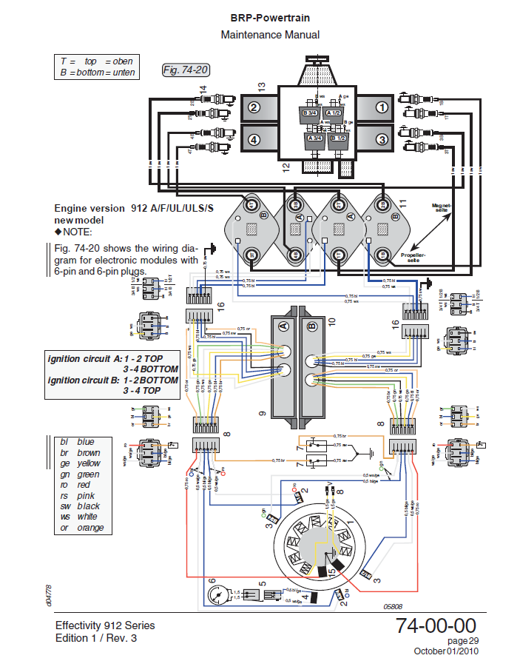

Puolille menevät piuhat, liittin nro 16

Puolille menevät puolan ensiöpiirit, liittimet ovat pakassa alinna, isossa kuvassa nrot 16.
Ensiöpiirejä on 1/puola eli 4 kpl, jokaisen johdinparin väri on sininen/valkoinen .
Kummassakin liittimessä on siis 2 * sini/valkoista paria ja lisäksi musta maajohdin.

Mittaa puolille menevästä liittimestä ensiöpiirit, alakuvassa ylempi liitinosa
bl/ws = sininen/valkoinen parien välinen resistanssi , oltava 0.1 – 0.4 ohm
Oikeassa alakulmassa sw, musta on maa, mittaa onko maissa.

Mittaa myös tulpanhatusta toiseen tulpanhattuun samalla tuplapuolalla olevat korkeajännitepiirit
- Pitää olla 12.2 – 13.4 kOhm

4 puolaa syöttävät kipinää parittain seuraavasti:

Ylemmät Alemmat
Sylinterit 1 - 2 1 --2
Sylinterit 3 - 4 3 – 4

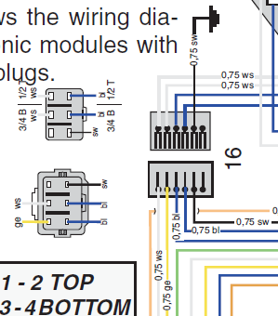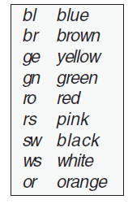

Vauhtipyörältä tuleva liitin nro 8

Liittimet mihin tulevat vauhtipyörältä sytytysjännite keloilta ja sytytysindikaattorikelojen jännitteet, kuvassa liittimet nro 8.

Kuvassa alempi liitin mihin tulee myös virtalukolta maadoitus( sammutus), kuvassa oikeassa yläkulmassa.

Mittaa sytytyskela: ro = punainen – maa
      - oltava 3.2 – 4.5 Ohm
      - startatessa tähän syntyy maata vasten ~8-11 AC jännite, voi mitata yleismittarilla AC-jännitemittauksella. Jännite riippuu startin kierrosnopeudesta
Mittaa molemmat sytytys-indikattorikelat: ws/ge – bl/ge eli puna/keltainen – sini/keltainen
      - oltava 220.0 – 250.0 Ohm
      - startatessa näiden piuhojen välistä mitattuna pitää löytyä
noin 240-250 mV AC-jännite, mittaa yleismittarilla
Mittaa maadoitus: Virtalukon/magneeton kytkinten rakenteesta riippumatta tämän on oltava
käyntiasennossa Ilmassa ja sammutettuna maissa.
      - Mittaa että käyntiasennossa tämä ei ole maissa

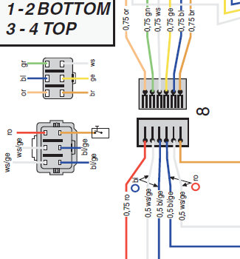

Mitattu omasta koneesta 26.8.2014

Vauhtipyörältä tuleva liitin nro 8

Vauhtipyörällä olevat sytytyskelat 2 kpl ja sytytystunnistimet 4 kpl sekä
sytytyksen maadoitus

Sytytyksen maadoitus: Molemmat ilmassa kun virta-avain BOTH
Asento L = ylempi boksi maissa
Asento R = Alempi boksi maissa
Asento OFF = molemmat maissa

Sytytysjännitteiden kelat, punainen - maa : Ohjearvo 3.2 – 4.5 ohm, ac-jännite maata vasten ~6..7 V

Maata vasten L=3.7 ohm R= 4.3 ohm

Sytytysindikaattorit, punakelt/sinikelt keskenään: Ohjearvo 220.0 – 250.0 ohm

R: 238 ja 240 ohm
L: 230 ja 238 ohm

Kaikista keloista löytyi piuhojen väliltä ~250 mV ac

Puolille menevät piuhat, liittin nro 16

Saman puolan tulpanhattujen väliltä: Ohjearvo 12.2 – 13.4 kOhm

Ylemmät sylinterit Alemmat sylinterit
1-2: 15.2 kOhm 1-2: 16.2 kOhm
3-4: 16.2 kOhm 3-4: 16.4 kOhm

Yksikään tulpanhattu ei ole suoraan maissa eli toisiopuoli on ”ilmassa” ja
näin se pitääkin erään kuvan kuvan mukaan olla

Puolien ensiöpiirit, sininen/valkoinen väliltä: Ohjearvo 0.1 – 0.4 ohm

Kaikista 0.3 - 0.4 ohm

Musta, oltava maissa: Maissa

